**Скоро в школу. Детям о пожарной безопасности.**

Уже совсем скоро школы откроют свои двери. Взрослым не лишний раз будет напомнить своим детям основные правила безопасности.

Самым лучшим способом обучения детей всегда был собственный пример. Если вы сами выполняете требования безопасности, то и ребенок вслед за вами будет повторять те же действия.

Самыми незащищенными от огня являются дети, причем не только малыши, но и довольно подросшие ребята, которые уже давно учатся в школе, тем более во время каникул, когда большинство детей предоставлены сами себе.

Каждый год во всем мире много людей погибает от огня, и среди них оказывается немало детей. Очень часто причинами пожара становятся игры детей и подростков с огнем, но не реже беда случается из-за незнания элементарных правил пожарной безопасности. Поэтому детей, как на занятиях, так и дома необходимо системно обучать тому, как пользоваться огнеопасными предметами, и что делать во время пожара, чтобы избежать больших неприятностей.

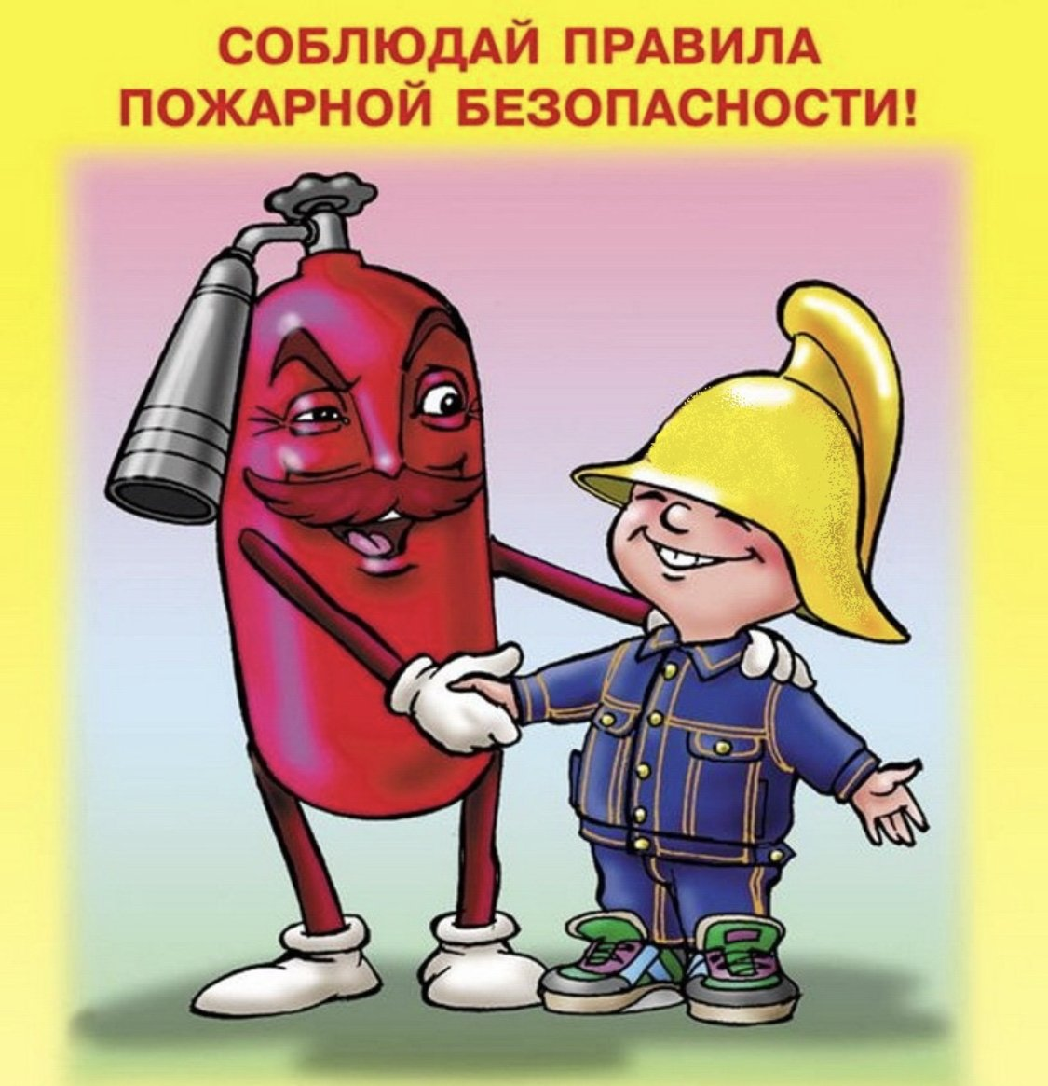

Пожарная безопасность для школьников начальных классов заключается в следующих простых правилах: нельзя трогать спички, нельзя играть возле открытого огня и раскаленных предметов, нельзя сушить возле них одежду, нельзя разводить костры без присутствия взрослых, нельзя забывать о включенных электроприборах, при пожаре сразу сообщать взрослым.

Правила пожарной безопасности для школьников среднего звена заключаются в том, что они должны знать: как обращаться с электрическими приборами, какие материалы легко возгораются, как пользоваться огнетушителями и другими средствами от огня и дыма, как спасать себя и детей.

Пожарная безопасность в школе для учащихся старших классов сводится к следующим правилам: следить за детьми, чтобы они не играли с огнем, не нагревать предметы из неизвестного материала, не оставлять включенные электроприборы без присмотра, а уходя из дома выключать их из сети, не использовать горючие средства для разжигания костров, печей, тушить костры до конца, не поджигать сухую траву или тополиный пух, не кидать в урны горящие спички, не протирать включенные электроприборы влажной тряпкой, не вешать корзины с цветами над электроприборами или проводами, не тушить загоревшиеся электроприборы водой, звонить в пожарную службу при обнаружении даже самого мелкого пожара.

Это самые основные правила пожарной безопасности. В школе и дома детей нужно проверять и контролировать на их знание. Ведь не все школьники одинаково посещают занятия, и вполне может получиться так, что ребенок пропустит урок по пожарной безопасности. Поэтому все родители сами должны учить детей тому, как обращаться с огнем и как от него спасаться.

Трагические случаи наглядно доказывают: главная причина гибели детей на пожаре кроется в их неумении действовать в критических ситуациях. Во время пожара у маленьких детей срабатывает подсознательный инстинкт: ребенок старается к чему-то прижаться, куда-то спрятаться. Взрослые должны в обязательном порядке научить ребенка, как вести себя при малейшем признаке пожара, чтобы спасти себя и детей помладше.

В первую очередь ребенку необходимо сразу позвонить в пожарную службу «01» или службу спасения «112» или «101» и дать по телефону точную информацию о местонахождении здания.

Нельзя оставаться в горящем помещении и прятаться в шкафы или иные предметы мебели.

Если пожар случился в квартире, нужно срочно ее покинуть, закрыв за собой дверь. Если в помещении есть дети, их необходимо вывести. Если путь к выходу лежит через горящую комнату, то необходимо закрыть в нее дверь и звать на помощь через окно.

Если пожар возник в подъезде, нужно оставаться в квартире и не открывать дверь до тех пор, пока огонь не будет потушен. При проникновении дыма в квартиру необходимо открыть окна.

Эти простые правила, которые помогут человеку не растеряться при пожаре и спастись от огня, должны знать все школьники, начиная с младших классов. Теоретические и практические занятия по пожарной безопасности проводятся в школах, но не менее важную роль в обучении детей обращению с огнем должны выполнять родители школьников.

Постоянно следует повторять правила поведения. Устраивайте маленькие экзамены детям, вместе разбирайте ошибки поведения.

Начальник пожарной части №113

ОГКУ «Пожарно-спасательная служба Иркутской области»

Петров С.Н**.**